Диаскинтест – что это такое и как его делают?
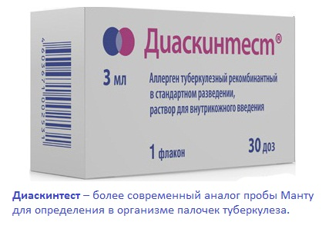
Туберкулез – болезнь, которая из года в год становится все более и более распространенной среди населения. Заражение наступает воздушно-капельным путем через контакт с больным — кашляющим, чихающим или даже просто что-то говорящим. Не каждое заражение заканчивается болезнью, по оценкам, около 30 % людей являются носителями туберкулезной палочки, которая может годами находится в скрытом состоянии. Однако когда по какой то причине снижается выносливость организма, бактерии активизируются и этот процесс заканчивается то болезнью. Ослабления оборонных сил организма происходит как следствие нерационального питания и неправильного образа жизни: нехватки движения на свежем воздухе, малого количества сна, избытка стимуляторов – например, алкоголя, никотина. Определенные группы лиц, более подвержены заболеванию (старые люди, люди с низкой двигательной активностью).
Возбудителем туберкулеза являются бактерии, называемые палочками Коха (микобактерии туберкулеза). Благодаря специальной оболочке, туберкулезные палочки очень стойкие к высыханию и замерзанию. В сухой среде, напр. мокроте, которая засохла, палочки могут жить в течение нескольких месяцев. Солнечные лучи и кипячение в воде убивают их на протяжении нескольких минут. У человека болезнь вызывают не только палочки человеческого туберкулеза, но также палочки скотского туберкулеза. При контакте с больным человеком бактерии туберкулеза добираются до дыхательных (в основном легких), где и развивается болезнь.
Очень важной является ранняя диагностика туберкулеза. Во первых, при обнаружении заболевания на начальных стадиях вероятность быстрого и полного выздоровления намного выше. Во вторых, чем раньше будет выявлен туберкулез у конкретного человека, тем меньшее количество людей он сможет заразить.
Не так давно учеными был разработан новый метод диагностирования туберкулеза – Диаскинтест.
Что такое Диаскинтест?
Диаскинтест – это препарат, который дает возможность подтвердить наличие или отсутствие туберкулезных палочек в организме человека. В его основе лежит белок, состоящий из двух антигенов, которые присутствуют в вирулентных штаммах микобактерий туберкулеза. В результате введения инъекции можно обнаружить возбудителей заболевания, которые находятся в фазе активного размножения. В этом случае тест будет положительным. Если же в организме микобактерии находятся в скрытой фазе – результат будет отрицательным.
Диаскинтест не может спровоцировать заражение туберкулезом, так как в своем составе не содержит возбудителей этого заболевания.
Кроме специфического белка, в состав Диаскинтеста входят фенол, полисорбат 80, вода для инъекций, натрия хлорид, калий фосфорнокислый однозамещенный, натрий фосфорнокислый двузамещенный 2-водный.
Преимуществами Диаскинтеста перед пробой Манту являются его избирательность, высокая чувствительность и возможность отслеживать эффективность лечения по увеличению или снижению активности микобактерий.

Как его делают?
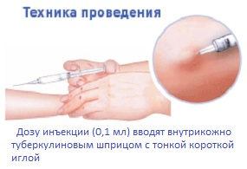Диаскинтест противопоказан людям с кожными и инфекционными заболеваниями, аллергией в обостренной стадии, эпилепсией. При диагностике у детей его проводят не раньше чем через месяц от предыдущей вакцинации.
Проводить тест должен специально обученный медицинский работник.
Дозу инъекции (0,1 мл) вводят внутрикожно туберкулиновым шприцом с тонкой короткой иглой.

Что означают результаты?
После введения препарата в коже наблюдается папула диаметром 8-10 мм.
Результаты анализируют спустя 72 часа по размеру инфильтрата и гиперемии.
Папула (инфильтрат) – уплотнение на коже, которое возникает как реакция на пробу в виде бугорка.
Гиперемия – покраснение, размер которого учитывается в результатах, только если папула не появилась
При положительном результате - наблюдается инфильтрат (папула) любого размера.
При отрицательном результате – инфильтрат и гиперемия отсутствуют (допускается уколочная реакция меньше двух милиметров).
Присутствие гиперемии без инфильтрата (говоря проще, пятно на коже без уплотнения и набухания) ставит под сомнение результаты теста и требует дополнительных исследований.

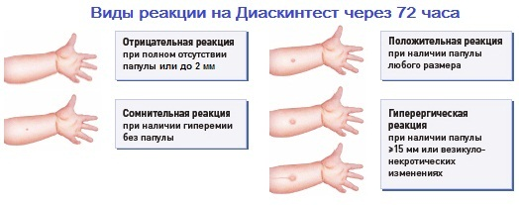

Диаскинтест не является идеальным препаратом и имеет свои недостатки, однако его роль в раннем диагностировании туберкулеза очень важна и велика.

